Зависимость работы ADSL от различных параметров
В статье подробно рассматривается влияние различных параметров на скорость и другие характеристики работы ADSL-оборудования.
Аббревиатура ADSL (Asymmetric Digital Subscriber Line) расшифровывается как "Асимметричная цифровая абонентская линия", что подчеркивает изначально заложенное в этой технологии различие скоростей обмена в направлениях к абоненту и обратно.
Асимметричность ADSL, по своей сути, подразумевает передачу больших объемов информации к абоненту (видео, массивы данных, программы) и небольших объемов от абонента (в основном команды и запросы).
Оборудование ADSL, размещенное на АТС, и абонентский ADSL-модем, подключаемые к обоим концам телефонной линии, образуют три канала:
- высокоскоростной канал передачи данных из сети в компьютер (скорость - от 32Кбит/с до 8Мб/с);
- скоростной канал передачи данных из компьютера в сеть (скорость - от 32Кбит/с до 1,5Мб/с);
- простой канал телефонной связи, по которому передаются обычные телефонные разговоры.
Величина скорости передачи данных при этом зависит от длины и качества телефонной линии. Асимметричный характер скорости передачи данных вводится специально, т. к. удалённый пользователь Интернет обычно загружает данные из сети в свой компьютер, а в обратном направлении идут либо команды, либо поток данных существенно меньшей скорости. Для получения асимметрии скорости полоса пропускания абонентского окончания делится между каналами также асимметрично.
Со стороны АТС на линии пользователя должен располагаться так называемый мультиплексор доступа ADSL - DSLAM. Этот мультиплексор выделяет подканалы из общего канала и отправляет голосовой подканал на АТС, а высокоскоростные каналы данных направляет на маршрутизатор, подключенный к DSLAM.
Одно из главных преимуществ технологии ADSL по сравнению с аналоговыми модемами и протоколами ISDN и HDSL - то, что поддержка голоса никак не отражается на параллельной передаче данных по двум быстрым каналам. Причина подобного эффекта состоит в том, что ADSL основана на принципах разделения частот, благодаря чему голосовой канал надежно отделяется от двух других каналов передачи данных.
Влияние параметров кабеля на работу ADSL оборудования
Первичные параметры линии: (реальные)
Сопротивление шлейфа(пары), | R [Ом] | от 10 до 1200
Сопротивление изоляции, | R [МОм] | более 40
Индуктивность шлейфа, | L [мГн] | как правило не измеряют.
Емкость шлейфа, | С [нФ] | от 10 до 300
Емкостная асимметрия, | C [нФ] | от 0 до 10, относительно земли.
примечание:
на поврежденном кабеле измерить цифровым мультиметром сопротивление изоляции и емкость невозможно! это первый признак намокания кабеля, "разбитость", асимметрия...
Вторичные параметры линии: (основные)
Затухане сигнала.
от 5dB до 20dB - линия отличная.
от 20dB до 30dB - линия хорошая.
от 30dB до 40dB - линия плохая.
от 50dB и выше линия отстойная.
(на Upstream и Downstream затухание свое)
Уровень шума: RMS Noise Energy [dBm]
от -65dBm до -50dBm - линия отличная.
от -50dBm до -35dBm - линия хорошая.
от -35dBm до -20dBm - линия плохая. (высокая вероятность повреждения линии)
от -20dBm и выше работа оборудования невозможна.
Частотная характеристика линии. (примеры ниже)
примечание:
при уровне шума в линии от -65dBm до -55dBm нормальное оборудование может работать на запредельных расстояниях. (до 6км и более при диаметре жилы 0.5мм) несмотря на высокое затухание сигнала (до 50dB) хотя бы и на минимальных параметрах.
Измерительное оборудование:
Рефлектомер “CableSHARK” фирмы ”Consultronics”. Рефлектомер “990DSL CopperPro” фирмы ”FLUKE Networks”. Мультиметры APPA 101 и UNI-T UT70D
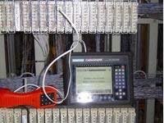 | 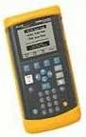 | 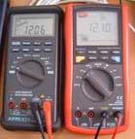
Для начала глянем как выглядит с точки зрения ADSL модема идеальная линия.
Витая пара. 5Cat. 720м. (собрано на скрутках из кусочков)
Сопротивление шлейфа 160 Ом. (24AWG)
Средний уровень шума в диапазоне 4кГц-2000кГц:
RMS noise -65 dBm (или меньше)
Емкость шлейфа 0,040 мкФ
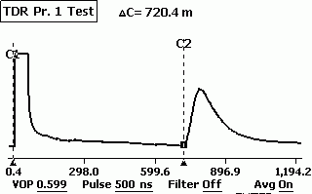
Рис.1. Проверка расстояния
На Рис.2 показаны результаты тестирования полученой линии.
Синим обозначена частотнаяя характеристика.
Зеленым - уровень шума в линии.
красным обозначено DMT.
примечание:
DMT (Discrete Multi-Tone), информационный поток разбивается на несколько каналов, каждый из которых передается на своей несущей частоте с использованием QAM. Обычно DMT разбивает полосу от 4 кГц до 1,1 Мгц на 256 каналов, каждый шириной по 4 кГц. Данный метод по определению решает проблему разделения полосы между голосом и данными (голосовую часть он просто не использует), но более сложен в реализации, чем CAP. DMT утвержден в стандарте ANSI T1.413, а также рекомендован как основа спецификации Universal ADSL.
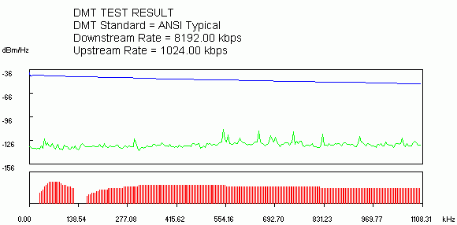
Рис.2. Результаты тестирования линии
примечание:
Чем больше расстояние, тем больше сопротивление линии, хуже частоная характеристика и выше затухание сигнала. В основном это сказывается на Downstream (середина и конец графика) т.е. скорость соединения ADSL модема в сторону абонента.
Реальная линия:
Сопротивление шлейфа 420 Ом
Расстояние примерно 2,5км.
Рабочая емкость линии 0,12 мкФ.
Средний уровень шума в диапазоне 4кГц-2000кГц: RMS Noise -38dBm
DSLAM и модем фирмы SIEMENS.
Теоретическая скорость:
7Mбит/с Downstream
800кбит/с Upstream
Реальная скорость соединения:
1Mбит/с Downstream
512кбит/с Upstream
Соединение стабильное.
На линии имеется небольшое повреждение:
замокание кабеля, один из проводников коротит на землю. Как следствие - НЧ шум в влинии при выключеном ADSL оборудовании. плюс при включении ADSL оборудования, из-за асимметрии параметров линии, появляется слышимый ВЧ шум. замена сплиттера бесполезна.
С помощью рефлектомера можно "увидеть" повреждение. (предположительно на расстоянии 42,9м намокание.) чуть ближе выброс вверх - это скорее всего окислившаяся скрутка.
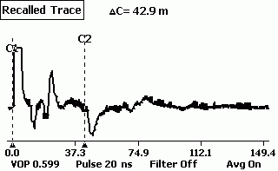
Рис.3. Линия с повреждением
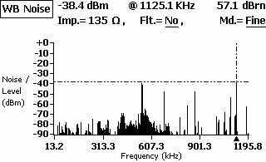
Рис.4. Шум в линии, в основном от радиостанции Маяк(549КГц) и т.п.
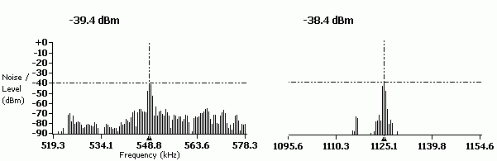
Рис.5. Шум в линии, (рис.4 подробнее)
Прямой провод:
(медная пара без телефонии, ее любят называть выделенной линией.:)
Cопротивление шлейфа 1067 Ом
Рабочая емкость линии 0,18 мкФ.
Средний уровень шума в диапазоне 4кГц-2000кГц: RMS Noise -55,71dBm
DSLAM и модем фирмы SIEMENS.
Реальная скорость соединения:
64Кбит/с Downstream
32кбит/с Upstream
(иногда потеря синхронизации)
Заводской кросс, лапша, скрутки... очень большое расстояние до АТС.
Стабильная работа ADSL оборудования на такой линии невозможна.
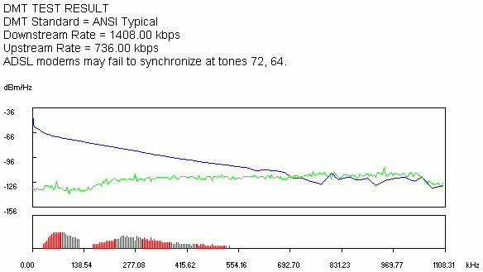
Рис.6.
Внешние факторы влияющие на работу ADSL оборудования
Очень сильно мешают работе всевозможные лини АВУ, ВЧ уплонения, УВО сигнализации, прочее DSL, проходящие в том же самом кабеле, в соседних парах. Особенно если имеют место быть всевозможные дефекты кабеля, "распаренности/битости" , намокание кабеля, отводы. Все эти устройства создают сильный шум в диапазоне частот от 0 Гц до 100-200КГц.(в основном) При этом происходит снижение сигнала исходящего потока ADSL (Upstream) вплоть до его полного отсутсвия и, как следсвие, потерей ADSL модемом синхронизации.
При совместной работе DSL и ВЧ уплотнений в одном кабеле на разных парах могут возникать перекрестные помехи, мешающие работе аналоговой телефонии. (шум в диапазоне от 1КГц и выше)
В заводских и промышленных зонах очень сильно влияет всевозможное силовое оборудование. Непосредстенная близость железной дороги.
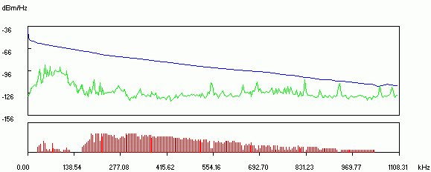
Рис.7. Помехи от линий АВУ, ВЧ уплонений Peterstar, УВО сигнализаций
Как видно на графике практически весь основной шум приходящийся на диапазон Upstream.(начало графика) Шум от линий АВУ и ВЧ уплотнений постоянный, т.е. от времени суток не зависит. Сигнализацию обычно включают с 19:00 до 09:00 и в выходные дни круглосуточно. Соответственно в это время ADSL работает с перебоями или не работает совсем.
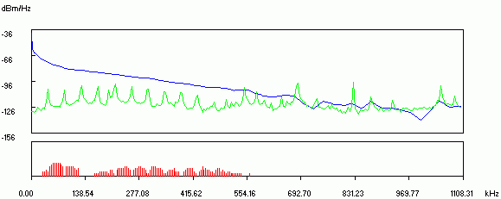
Рис.8. Работа силового электрооборудования
Очень плохая частотная характеристика кабеля. Высокий уровень шума, забивающий практически весь сигнал. Станционная часть. DSLAM
Повреждения соединительного многопарного кабеля от DSLAM до кроссплинтов:
Повреждения кабеля, плинтов, некачественная "заделка кабеля". На старых кроссах: холодная пайка или непропаянная накрутка. Как следствие - дребезг контактов. Результат - бессистемная потеря модемом синхры.
"Разбитость пар" - можно отследить только тон-генератором + тестовая трубка с высокоомным входом. Неправильная разделка/монтаж кабеля. Некачественная/неправильная распайка соединительных разъемов. (Самые трудноотслеживаемые глюки. Решаются, как правило, на стадии монтажа)
Нарушение технологии монтажа кроссировочного кабеля.
Например:
когда через кроссовое ушко, в котором уже есть много других кроссировок, пропускают очередную пару проводов. И делают это с таким усилием, что протаскиваемая пара сдирает/сжигает изоляцию на соседних кроссировках. Как следствие: замыкание проводников различных пар между собой или на землю.
Неправильное подключение сплиттерной/модемной карты в DSLAM. Неправильное подключение порта сплиттера в линию/станцию. Подключение абонентской линии на другой порт DSLAM. Иногда просто забывают сделать кроссировки. :) Перегрев оборудования.
Глючность софта/прошивки, отказ работы DSLAM с некоторым типом абонентского оборудования при некоторых параметрах линии.
Выводы
Сопротивление линии напрямую зависит от расстояния. Следовательно, зная сопротивление, можно достаточно точно вычислить расстояние между абонентом и АТС. Зная справочные данные ADSL модема, можно прикинуть на какой скорости соединится модем. К сожалению это все. чтобы узнать вторичные параметры линии требуется сложное дорогостоящие оборудование. Ещё есть возможность посмотреть среднее затухание сигнала на Upstream и Downstream потоке в некоторых ADSL модемах: ZyXEL 650, Cisco 800 series, в USB ADSL модемах и другие.
Например:
при сечении кабеля 0,5мм.кв. (0,085 Ом/м) и сопротивлении шлейфа линии 1000 Ом длина линии L = (1000/0,085)/2 = 5882 м. Также нужно учитывать, что на некоторых участках сечение кабеля может быть 0,4мм.кв (0,133 Ом/м) Т.о. для модема ZyXEL 645R теоретическая скорость - 64кбит/с
ещё пример:
Расстояние 5,5км
Диаметр жилы магистрального кабеля от АТС: 0.7мм
[до ближайшего десятипарного ответвления от магистрального кабеля идущего в здание абонента] Т.е. большая часть кабеля от АТС до абонента имеет диаметр медной жилы 0.7мм
Сопротивление шлейфа: 570 Ом !!!
Емкость шлейфа: 0,3мкФ
Максимальная возможная скорость: 5М/640Кбит
Реальная рабочая скорость: 640Кбит/360Кбит (если выставить больше - срыв синхры)
Оборудование: Cisco 800 серия. работает две VoIP линии и доступ в инет.
При сопротивлении шлейфа линии 800 - 1000 Ом вероятность сбоев/нестабильностей очень высока. (во всяком случае гарантировать 100% надежность нельзя) Тут уж как повезёт с магистральным кабелем. Есть случаи когда ZyXEL 645R работает с незначительными сбоями на линии с сопротивлением 1200 - 1400 Ом.
Запросто можно угробить линк и при сопротивлении много меньше 800 Ом. Как правило это так любимая всеми "лапша под гвоздик" на стороне абонента. Предельная рабочая частота 180кГц и при желании через хлорку (две пары) можно замутить 10BaseT... но на каком расстоянии?
Старые совковые телефонные розетки. Этакий шЫт с конденсатором 1мкФ х 160В внутри. Новые, кстати, тоже не блещут качеством. Из розеток "Зроблено у белорусии" вилка RJ11 сделаная в Китае просто вываливается. Вилок RJ11 сделаных в Белорусии не встречал, поэтому такие розетки сразу в помойку.
В квартирах и офисах с повышеной влажностью (старый фонд), сопротивление окислившихся контактов может достигать нескольких сотен Ом.
Иногда недалёкие "телефонисты" могут сделать телефонный ввод в офис/квартиру через забытый радиоввод. Распределительная коробка оставшаяся от радиоточки. (на каждый провод впаяно сопротивлеие 300 Ом)
Ещё можно поискать на лестничной площадке в щитке диодные блокираторы (если когда-то давно линия была спарена) Получаем забавный эффект: ADSL модем работает только при снятой трубке на телефоне. Или забытый ВЧ фильтр от сигнализации вневедомственной охраны.
Если линия проходит через кросс старого завода/предприятия, то вы получаете дополнительные бонусы в виде:
- Четыре "термички" на линию. каждая имеет сопротивление 25-50 Ом + индуктивность.
- Параллельные отводы линии в другие цеха, промежуточные кроссы, муфты или т.п.
- Система "Гранит", против прослушивания. Через неё работа Dial-UP оборудования затруднительна, а про ADSL можно вообще забыть.
Особо клинические случаи:
Повреждение изоляции магистрального кабеля :(
Размокшие муфты, "разбитости" и т.п.
Разбитость пары - это когда провода для линии берут из разных пар кабеля.
Ну и самое простое:
Неправильное подключение сплиттера или микрофильтров.
Летом... Перегрев модема.
Или после очередной грозы - сгоревший модем. :)
При сопротивлении шлейфа линии более 1000 Ом работа ADSL модема практически невозможна.
Параметры линии по постоянному току для подключения аппаратуры ADSL
Параметры | Для телефонии | Для установки ADSL | Для установки VoIP
Сопротивление шлейфа, (ориентировочно) | 1200 Ом | До 1000 Ом | До 600 Ом
Емкость между жилами | Не определено | Не более 0,25мкФ | Не боле 0,15мкФ
Сопротивление изоляции, (А-З,Б-З) | Не менее 1000 МОм/км | Не менее 1000 МОм/км | Не менее 1000 МОм/км
Сопротивление изоляции между жилами | Не менее 1000 МОм/км | Не менее 1000 МОм/км | Не менее 1000 МОм/км
Емкостная асимметрия относительно земли, (А-З, Б-З) | Не определено | Не более 5% | Не более 5%

